Entrega 2 – Sistemas Operacionais e Computação em Nuvem
Integrantes:

Antônio Petri RA: 24026144
Leonardo Santos da Silva RA: 24026495
Lucas de Lima Gutierrez RA: 24026013
Vitor Kenzo Kanashiro RA: 24026113

SOBRE O PROJETO
O Projeto Lideranças Empáticas é um sistema composto por três módulos principais: um aplicativo mobile, um backend FastAPI e um dashboard de visualização em Dash/Python. Para garantir que todos os serviços sejam executados de forma consistente e isolada, independente do ambiente, o projeto utiliza Docker como tecnologia de containerização.
Cada módulo possui seu próprio Dockerfile, e a orquestração entre os serviços é feita com Docker Compose, implantado na instância EC2 da AWS configurada na Entrega 1.

ARQUITETURA DOS SERVIÇOS
O ambiente é composto por três containers que se comunicam através da rede interna appnet:

- db — banco de dados PostgreSQL 15, acessível apenas internamente
- backend — servidor FastAPI/Uvicorn, exposto na porta 8000
- dashboard — aplicação Dash/Python, exposta na porta 8050

O banco de dados aguarda a confirmação do healthcheck antes de permitir que o backend suba, evitando erros de conexão na inicialização.

Figura 1 – Containers em execução na instância EC2

DOCKERFILES
Backend (Server/Dockerfile)
Responsável por construir a imagem do servidor FastAPI. Parte da imagem python:3.11-slim, instala o compilador gcc para suportar bibliotecas com extensões nativas (como psycopg2) e executa o Uvicorn escutando em todas as interfaces de rede.

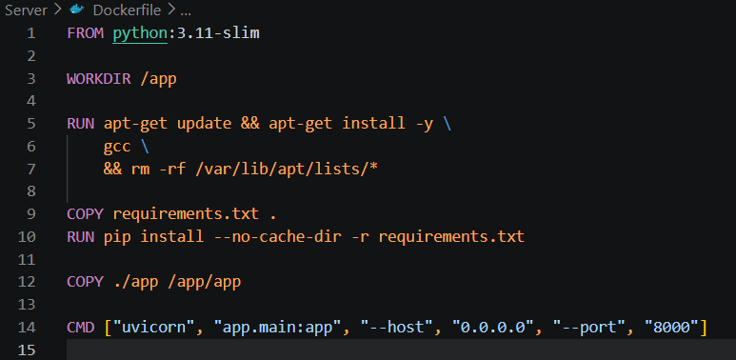
Código 1 – Dockerfile do Backend
Dashboard (Dashboard/Dockerfile)
Constrói a imagem do dashboard de visualização. Segue a mesma estrutura base, copiando as dependências antes do código-fonte para aproveitar o cache de camadas do Docker e agilizar reconstruções.
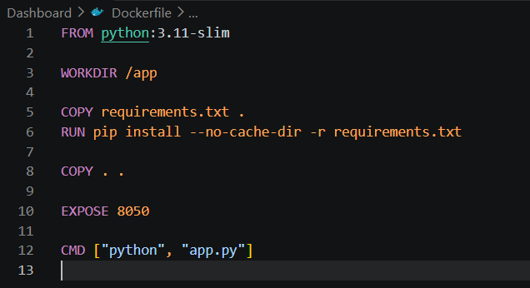
Código 2 – Dockerfile do Dashboard
DOCKER COMPOSE
O arquivo docker-compose.yml define e orquestra os três serviços. Os principais recursos utilizados são:

- healthcheck no banco de dados, garantindo que o PostgreSQL esteja pronto antes do backend iniciar
- rede interna appnet, isolando a comunicação entre os containers
- volume persistente postgres_data, mantendo os dados mesmo após reinicialização dos containers
- variáveis de ambiente carregadas via arquivo .env, mantendo as credenciais fora do código
- restart: always, reiniciando os serviços automaticamente em caso de falha

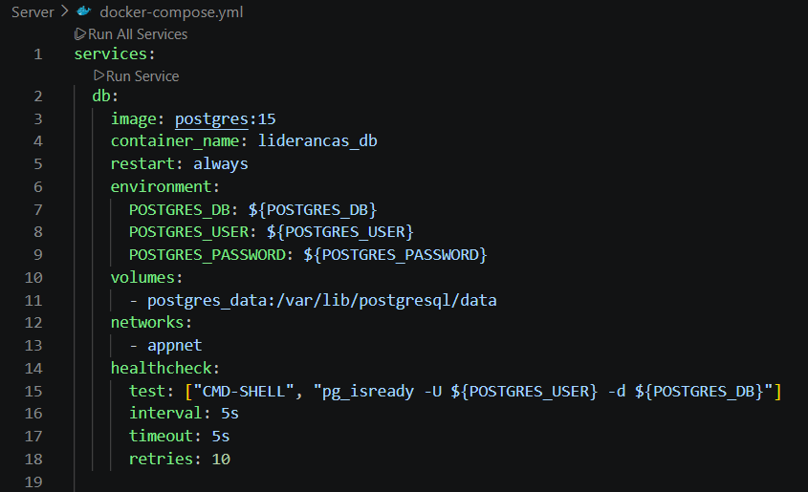
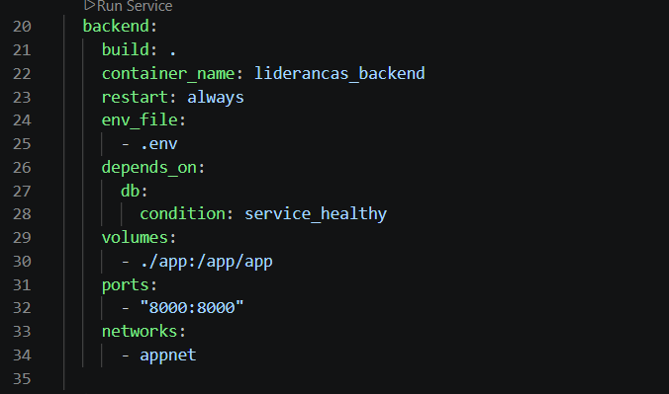
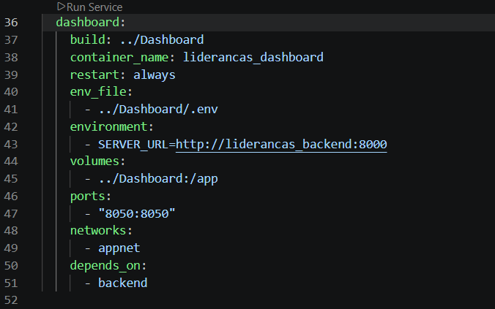
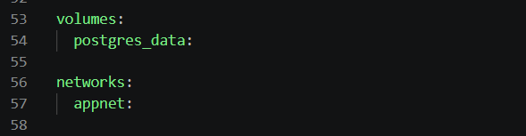
Código 3 – Docker Compose de produção

DIFICULDADES ENCONTRADAS
Problemas enfrentados:
- Erro de conexão do backend com o banco de dados por inicialização prematura
- Compilação de bibliotecas nativas Python sem o gcc instalado na imagem
- Comunicação entre os containers dashboard e backend usando endereços corretos na rede interna
- Configuração do arquivo .env com as variáveis corretas no servidor

Soluções aplicadas:
- Implementação de healthcheck com condition: service_healthy
- Adição do gcc no Dockerfile do backend via apt-get
- Uso da rede appnet com resolução por container_name
- Criação do arquivo .env diretamente no servidor via nano

RESULTADOS OBTIDOS
- Dockerfiles funcionais para o backend e o dashboard
- Docker Compose com os três serviços iniciando na ordem correta
- Projeto em execução na instância EC2 com docker compose up -d --build
- Backend acessível na porta 8000 e dashboard na porta 8050
- Dados do banco persistidos em volume após reinicialização dos containers

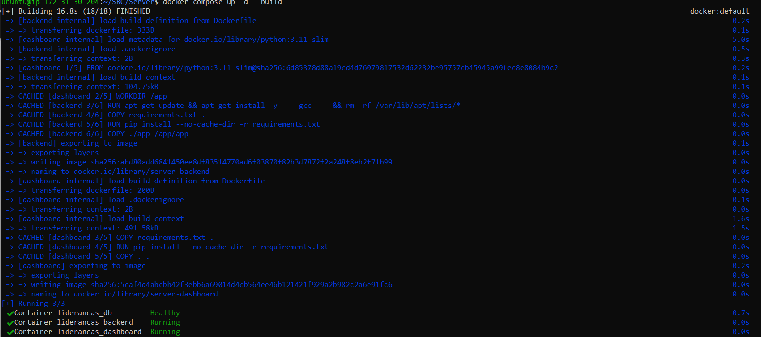
Figura 2 – Deploy realizado na instância EC2

CONCLUSÃO
A atividade permitiu aplicar na prática os conceitos de isolamento de processos e virtualização estudados na disciplina. Com o Docker, foi possível garantir que o ambiente de desenvolvimento e o servidor em nuvem se comportem de forma idêntica, eliminando problemas de compatibilidade entre máquinas.
A containerização do Projeto Lideranças Empáticas é a base que permitirá o deploy contínuo do sistema ao longo do semestre, com os três serviços funcionando de forma integrada e reproduzível na instância EC2 da AWS.

